Каталог
продукции

Уважаемые господа!

Завод выпускает золотниковые и пропорциональные гидрораспределители типа 1Р,2Р,В,РП условных проходов от 6 до 80 мм на давление до 32МПа со всеми видами управления (ручным, механическим, гидравлическим, электрическим, электрогидравлическим), секционные гидрораспределители типа РС, 1РС, РМ с условным проходом 8,12,16 и 25 мм с ручным, электрогидравлическим и гидравлическим управлением. Также предприятие выпускает гидрозамки, клапанную гидроаппаратуру, функциональные гидроблоки, присоединительные и переходные плиты.
Гидрораспределители работают в интервале температур окружающей среды от -50° до +50° С, в зависимости от вида климатического исполнения по заказу потребителя.
Продукция нашей фирмы используется во всех отраслях, где имеются станки, кузнечно-прессовое оборудование, строительно-дорожные, подъемно-транспортные, сельскохозяйственные и другие гидрофицированные машины.
Гидрораспределители имеют стыковочное присоединение с международными присоединительными
размерами, не уступают аналогичным образцам известных западных фирм и могут их успешно заменить. Для подбора заменяющей аппаратуры необходимо выслать в наш адрес гидравлическую схему со спецификацией на Ваше оборудование или машину, и мы дадим рекомендации по их замене на нашу продукцию.
Наша фирма готова рассмотреть любые варианты использования, как выпускаемых гидрораспределителей, так и участвовать в разработке новой техники по предложению потребителей.

2

Содержание

- Выбор рабочей жидкости для гидроприводов 4
- Гидрораспределители золотниковые Ду6 и 10 мм типа 1Р6, 1Р10, В10 5
- Гидрораспределители пропорциональные Ду6 мм типа РП6, 1РП6А 14
- Гидрораспределители пропорциональные Ду10 мм типа 1РП10Б 18
- Гидрораспределители золотниковые Ду16, 20 и 32 мм типа В16, 1Р202, 1Р203, 1Рн203,1Р322,1Р323, 1Рн323, 2Р203, 2Р323 23
- Гидрораспределители пропорциональные Ду16, 20 и 32 мм типа РП16, 1РП20, 1РП32А 33
- Гидрораспределители золотниковые Ду50 и 80 мм типа Р502, Р503, Р802, Р803 36
- Гидрораспределители секционные Ду8 мм типа 1РСЭ8-25 39
- Гидрораспределители секционные Ду12 мм типа 1РС 12-25 42

- Гидрораспределители секционные Ду16 мм типа РМ16П 56
- Гидрораспределители секционные Ду16 мм типа РСЭ16 58

- Гидрораспределители секционные Ду25 мм типа РС 25.25 60
- Гидрораспределители секционные золотниковые Ду25 мм с пропорциональным электрогидравлическим управлением типа РСЭ РП25.25 66
- Гидроклапан предохранительный Ду10 мм типа ГК2.25.00 72
- Гидроклапан предохранительный Ду10 мм с электроуправлением типа ГКЕ 10-32, ГКЕ10-32М 74
- Гидроклапан предохранительный Ду20 мм типа 20-* -1-11У 79
- Гидроклапан предохранительный Ду20 мм типа 20-*- 2-11У 80
- Гидроклапан обратный управляемый Ду20 мм типа КС-3577.84.700А 81
- Гидроклапан редукционный Ду6 мм типа 1Р203АЛ-200 82
- Гидроклапан редукционный Ду10 мм типа 2Р203АЛ-200 83
- Дроссельная плита Ду6 мм типа Д2ФС6-2 84
- Дроссельная плита Ду10 мм типа Д2ФС10-2 85
- Гидрозамок Ду12 мм типа 71.01.00.000А 86
- Гидрозамок Ду16 мм типа ГЗ-2-00 88
- Гидроблок функциональный Ду16 мм типа ВЕХ16-** -ПППК 89
- Гидроблок Ду 8 мм типа БК8.00.000 91
- Гидроблок Ду6 мм типа 3БФ6-000 92
- Гидроблок Ду6 мм типа 5БФ6-000 93
- Гидроблок Ду6 мм типа 06БУ01.03Г.04Э24.05П 94
- Приводы электромагнитные типа ЭМ для аппаратуры Ду6 и 10 мм 95
- Пилоты Ду4 мм типа ПВЕ 4-00-01 98
32. Плита переходная В6-7311 99
33. Плита переходная В10-7312 100
34. Плита переходная В16-7324 101

3

Выбор рабочей жидкости для гидроприводов

Наименование параметра | Значение
Класс чистоты по ГОСТ 17216 | 12
Кинематическая вязкость, мм²/ с (сСт)  - оптимальная  - максимальная пусковая  - минимальная кратковременная | 20-35  1500  10
Тонкость фильтрации (номинальная), мкм | 25
Температура эксплуатации,°С  - максимальная  - минимальная | +75  -40

Рабочие жидкости, рекомендуемые для применения

 | Марка масла | Обозначение  по ГОСТ  17479.3-85 17479.4-87
 | Марка масла | Обозначение  по ГОСТ  17479.3-85 17479.4-87 | Фирма | ISO класс вязкости
 |  |  |  | VG 22 VG 46
 |  |  |  | Группа по DIN 51524
 |  |  |  | НLР | НVLР | НLР
 | «Зимний сорт»  ВМГЗ  ТУ 38.101479-86  МГЕ-10А  ТУ 38 101572.75 Заменитель  АМГ-10  ГОСТ 6794-75*  АУП  ТУ 38 1011258-89 | МГ-15-В(с)  МГ-15-В  МГ-15.Б  МГ-22-Б | SНЕLL. | Shell  Теllus  Oil 22
 |  | МГ-15-В(с)  МГ-15-В  МГ-15.Б  МГ-22-Б | МОВIL | Моbil  DТЕ 22
 |  | МГ-15-В(с)  МГ-15-В  МГ-15.Б  МГ-22-Б | ВР | Еnегgоl  НLР-НМ 22
 |  | МГ-15-В(с)  МГ-15-В  МГ-15.Б  МГ-22-Б | ЕSS0 | NUTO  Н22
 |  | МГ-15-В(с)  МГ-15-В  МГ-15.Б  МГ-22-Б | САSТROL | НYSТIN  АWS 22
 |  | МГ-15-В(с)  МГ-15-В  МГ-15.Б  МГ-22-Б | SАЕ МОТОR OILS | SАЕ 5W
 | «Летний сорт»  МГЕ-46В  ТУ 38 001347-83  Заменитель  МГ-30  ТУ 38 10150-70  И-30  ГОСТ 20799-88 | МГ-46-В  МГ-46-Б  И-Г-А-46 | SНЕLL |  | Shеll Теllus Оil Т 46 | Shеll Теllus  Oil 46
 |  | МГ-46-В  МГ-46-Б  И-Г-А-46 | МОВIL |  | Моbil  DТЕ 15 | Моbil  DТЕ 25  Моbil  Нуdгаulic  Oil Меdium
 |  | МГ-46-В  МГ-46-Б  И-Г-А-46 | ВР |  | Вагtran  НV 46 | Еnегgоl  НLР-46
 |  | МГ-46-В  МГ-46-Б  И-Г-А-46 | ЕSSО |  | UNIVIS N 46 | NUТО Н 46
 |  | МГ-46-В  МГ-46-Б  И-Г-А-46 | САSТROL |  | НYSТIN АWH 46 | НYSТIN  АWS 46
 |  | МГ-46-В  МГ-46-Б  И-Г-А-46 | SАЕ МОТОR  OILS |  | SАЕ 10W 30

*-только для районов особо сурового климата
КАТЕГОРИЧЕСКИ ЗАПРЕЩАЕТСЯ СМЕШИВАТЬ МАСЛА

4

10

ГИДРОРАСПРЕДЕЛИТЕЛЬ ПРОПОРЦИОНАЛЬНЫЙ ТИПА 1РП6А
Гидрораспределители пропорциональные типа 1РП6А предназначены для
дистанционного регулирования расхода и направления потока рабочей жидкости в гидросистемах машин.

Основные ТЕХНИЧЕСКИЕ ХАРАКТЕРИСТИКИ
Наименование параметров | Норма
1. Условный проход, мм | 6
2. Давление на входе, МПа:  максимальное  минимальное | 32  5
3. Давление на выходе, МПа | 5,0
4. Расход рабочей жидкости, л/мин  максимальный  номинальный при ∆Р=1 МПа | 25  20
5. Давление управления, МПа  максимальное  минимальное | 32  5
6. Продолжительность включения, мин при  номинальном режиме, при давлении  до 20 МПа  до 32 МПа | 60  10
7. Гистерезис | См. фигуру 1 пропорц. клапанного регулятора
8. Масса, кг 3-х позиционный  2-х позиционный | 2,5  2,0
9. Тип электронного блока | БУ2110-01

16

17

ГИДРОРАСПРЕДЕЛИТЕЛЬ ПРОПОРЦИОНАЛЬНЫЙ ТИПА 1РП10Б

Гидрораспределители пропорциональные типа 1РП10Б предназначены для дистанционного регулирования расхода и направления потока рабочей жидкости в гидросистемах машин.
Гидрораспределитель изготавливается для климатических исполнений УХЛ4, ХЛ1, О4.
Основные ТЕХНИЧЕСКИЕ ХАРАКТЕРИСТИКИ
Наименование параметров | Норма
1. Условный проход , мм | 10
2. Давление на входе , МПа:  максимальное  минимальное при управлении от основного  потока | 32  5
3. Давление на выходе, МПа  на линии Т:  на линии У: | 5,0  4,0
4. Расход рабочей жидкости, л/мин  максимальный  номинальный при ∆Р=1 МПа | 100  80
5. Давление управления , МПа  максимальное  минимальное | 32  5
6. Продолжительность включения, мин при номинальном режиме, при давлении  до 20 МПа  до 32 МПа | 60  10
7. Гистерезис | См. фигуру 1 пропорц. клапанного регулятора
8. Время срабатывания гидрораспределителя при включении/ выключении, сек | 0,12
9. Масса, кг | 6

18

Структура условного обозначения
гидрораспределителя типа 1РСМ12-25

43

Перечень секций распределителя 1РС*12-25
Обозн. типа секции | Наименование и характеристика секции | Условное графическое обозначение | Обозн. типа секции | Наименование и характеристика секции | Условное графическое обозначение
01 | Управляющая секция  с встроенным редукционным  клапаном на линии Р, которая соединена с линией перелива С  для электро-  гидравлического управления |  | 02.4 | Напорная без  предохрани-тельного гидроклапана  с каналами  управления Х и У для электро-  гидравлического управления
02 | Напорная с гидроклапаном предохранитель-ным с каналами управления  Х и У для электро-гидравлического управления |  | 02.5 | Напорная для  гидравли-  ческого и  мускульного  управления с  одним каналом С
02.1 | Напорная с гидроклапаном предохранительным для мускульного и гидравлического управления |  | 03  03.1 | Рабочая 3-х поз. с двумя соединенными с баком отводами.  Гидролиния от насоса соединена с баком при нейтральной позиции золотника через линию перелива. Золотник имеет автомат. фиксацию в нейтральной позиции и пружинный возврат из рабочих позиций  То же, что 03
02.2  02.3 | Напорная для мускульного и гидравлического управления без гидроклапана предохранитель- ного  Напорная для мускульного и гидравлического управления с гидроклапаном предохранитель- ным и электроразгрузкой |  | 03  03.1

44

Перечень секций распределителя 1РС*12-25
Обозн. типа секции | Наименование и характеристика секции | Условное графическое обозначение | Обозн. типа секции | Наименование и характеристика секции | Условное графическое обозначение
03.1Е | То же что 03.1,  узел управления  расположен со  стороны цилиндра В |  | 04.2 | То же, что 04
03.2 | Рабочая 3-х позиц. с двумя соединенными с баком отводами.  Гидролиния от насоса соединена с баком при нейтральной позиции золотника через линию перелива. Золотник имеет автомат. фиксацию в нейтральной позиции и пружинный возврат из рабочих позиций |  | 05 | Рабочая 4-х позиц. с двумя  запертыми отводами. Гидролиния  от насоса соединена с баком при нейтральной позиции золотника через линию перелива
04 | Рабочая 3-х позиц. с двумя запертыми отводами.  Гидролиния от насоса соединена с баком при нейтральной позиции золотника через линию перелива. Золотник имеет автомат. фиксацию в нейтральной позиции и пружинный возврат из рабочих позиций |  | 07  07.1 | Сливная секция с встроенным обр.  клапаном для  э-гидравл.  Управления  Сливная секция с  объединенным сливным и разгрузочным каналами
04.1 | То же, что 04 |  | 07.2 | Сливная секция с  одним разгрузочным каналом
04.1Е | То же, что 04.1, узел управления расположен со  стороны цилиндра В |  | ПВЕ-4  LHP | Управляющий  гидрораспре-делитель  (пилот)  Пропорциона-  льный клапан-  ный регулятор  низкого давления
Буквенные обозначения:
А, В - отводы к гидрораспределителю; Р - вход рабочей жидкости;
Т - слив; Х, У - гидролинии управления; С - отвод проточного канала (перелив)
45

Габаритные и присоединительные размеры гидрораспределителя 1РСММ12-25

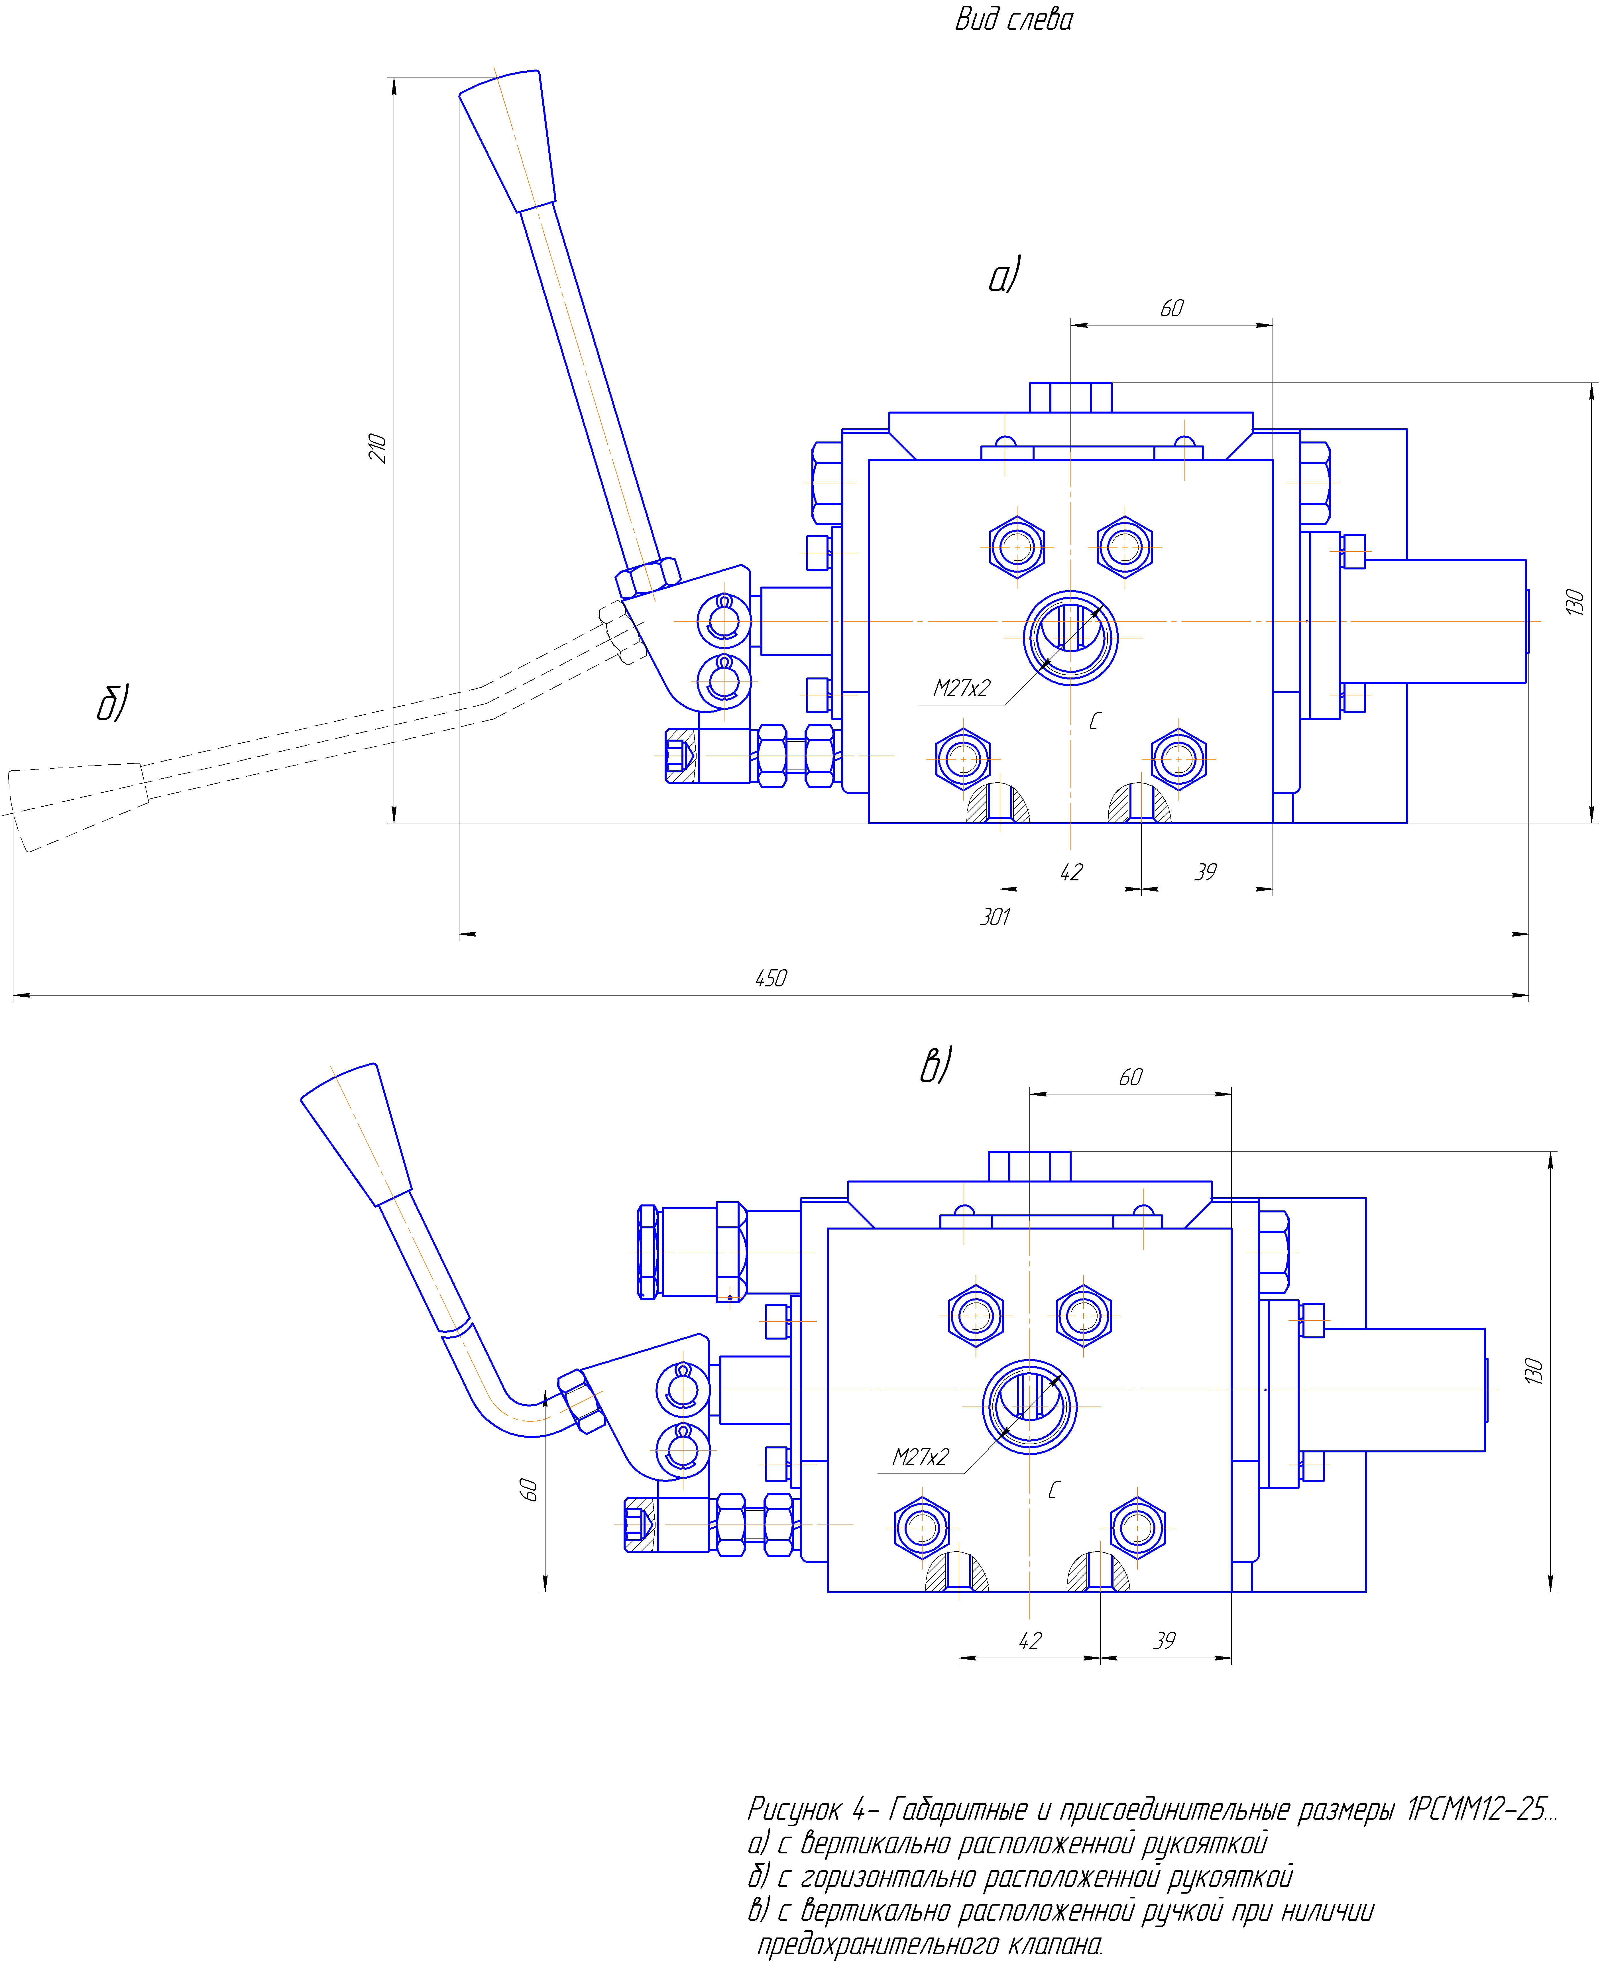

а) с вертикально расположенной рукояткой;
б) с горизонтально расположенной рукояткой;
в) с вертикально расположенной ручкой при наличии предохранительного клапана.

48

Перечень секций РСР25.25
 | Наименование и характеристика  секции | Условное графическое обозначение |  | Наименование и характеристика  секции | Условное графическое обозначение
20 | Напорная (левая) с гидроклапанами: обратным и предохранитель-  ным |  | 01 | Рабочая трехпозиционная с двумя запертыми отводами; гидролиния от насоса соединена с баком при нейтральной позиции золотника. Золотник имеет автоматическую фиксацию в нейтральной позиции и пружинный возврат из рабочих позиций
20.3 | Напорная (левая) с гидроклапанами: обратным и предохранительным  с управляемой настройкой |  | 05 | Рабочая с блоком предохранительных гидроклапанов. Трехпозиционная с двумя запертыми отводами; гидролиния от насоса соединена с баком при нейтральной позиции золотника. Золотник имеет автоматическую фиксацию в нейтральной позиции и пружинный возврат из рабочих позиций
20.7 | Напорная (левая) с гидроклапанами: обратным и предохранительным  с отсечным гидрораспредели-телем 1РЕ6.573Е |  | 05.5 | Рабочая с блоком клапанов (предохранительного и клапана “ИЛИ” )  Трехпозиционная с двумя запертыми отводами; гидролиния от насоса соединена с баком при нейтральной позиции золотника. Золотник имеет автоматическую фиксацию в нейтральной позиции и пружинный возврат из рабочих позиций
20.7.2 | Напорная (левая) с гидроклапанами: обратным и предохранительным  с отсечным гидрораспредели-телем 1РЕ6.573Е и переключающим гидрораспределите-лем 1РЕ6.574Е |  | 05.5

62

Перечень секций РСР25.25
Обозна-чение типа секции | Наименование и характеристика  секции | Условное графическое обозначение | Обозна-чение типа секции | Наименование и характеристика  секции | Условное графическое обозначение
06 | Рабочая трехпозиционная с двумя запертыми отводами; гидролиния от насоса соединена с баком , вспомогательная гидролиния от насоса заперта , а другая вспомогательная линия управления соединена со сливом при нейтральной позиции золотника. Золотник имеет автоматическую фиксацию в нейтральной позиции и пружинный возврат из рабочих позиций |  | 07 | Рабочая с блоком предохранительных клапанов. Рабочая трехпозиционная с двумя запертыми отводами; гидролиния от насоса соединена с баком , вспомогательная гидролиния от насоса заперта , а другая вспомогательная линия управления соединена со сливом при нейтральной позиции золотника. Золотник имеет автоматическую фиксацию в нейтральной позиции и пружинный возврат из рабочих позиций
07.4 | Рабочая с блоком клапанов (предохранительного и клапана “ИЛИ” )  Трехпозиционная с двумя запертыми отводами; гидролиния от насоса соединена с баком , вспомогательная гидролиния от насоса заперта , а другая вспомогательная линия управления соединена со сливом при нейтральной позиции золотника. Золотник имеет автоматическую фиксацию в нейтральной позиции и пружинный возврат из рабочих позиций |  | 10.4 | Промежуточная секция с тремя обратными клапанами
07.4 |  |  | 30 | Сливная
07.4 |  |  | 30.1 | Сливная с двумя отводами
Буквенные обозначения
А, В – отводы к гидродвигателю; С – переливная гидролиния; Р – вход рабочей жидкости;
Т1; Т2; Т3 – слив; У – гидролиния управления.

63

